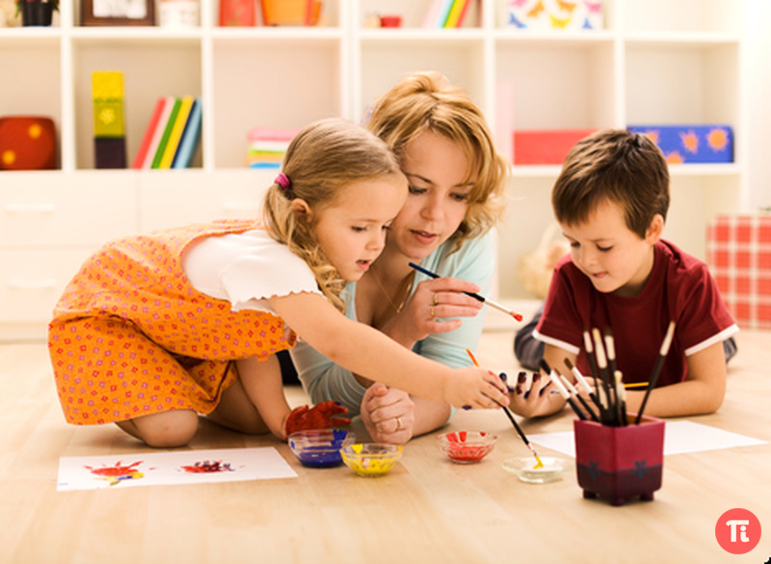
«Семейные затейки»
«Антошка, Антошка, сыграй нам на гармошке»…
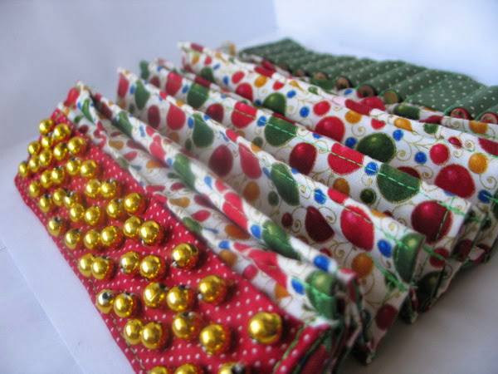
Это либо реквизит к песенке про Антошку, либо музыкальный инструмент, а может и просто игрушка для развития мелкой моторики. Внутри находится шуршащий пакет. Когда "растягиваешь меха" он шуршит. По бокам с одной стороны крупные золотые бусинки, с другой карандаши. Для каждого карандашика свой карманчик - это клавиши аккордеона. Карандашики можно вынимать и вставлять обратно в кармашки.
«Трещотка или Дрынчалка?»
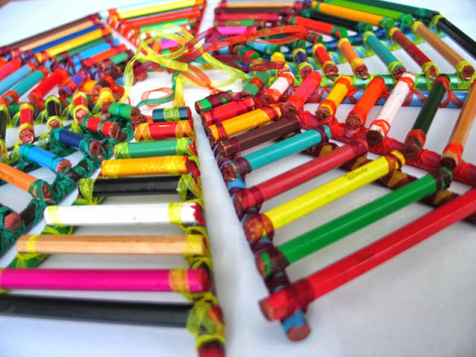
Не знаю, как это назвать, но вот такой музыкальный инструмент получился у нас из цветных карандашей и ленточек. Играют на нём деревянной бамбуковой палочкой. Проводят сверху вниз или снизу вверх, как по зубцам расчески. Дети в восторге от такой игры!
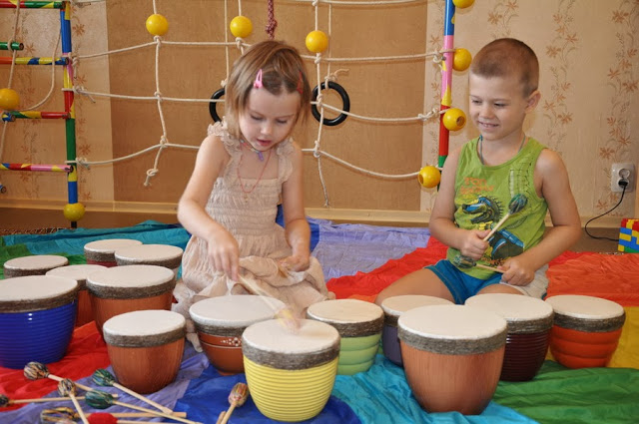
«Барабанные истории»
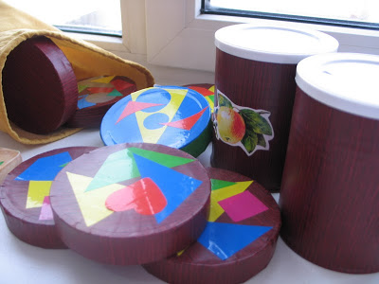
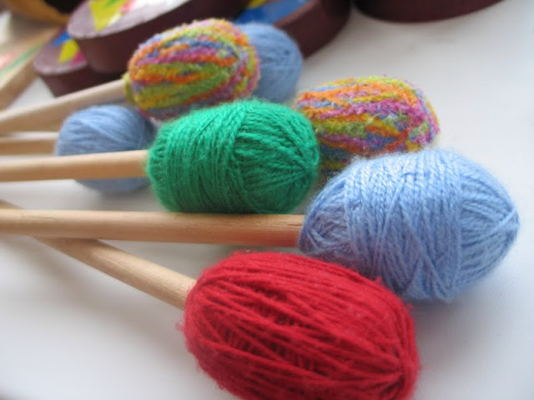
Весёлое развлечение для малышей-барабаны. Ведерки из-под майонеза превращаются в звонкие барабаны. Барабаны, можно сделать из разных баночек, а вот палочки.... Палочки (они же маракасы) родились по мотивам орфовских инструментов, а потом.... Эх! так печально с ними расставаться... Пам-пам-пам, пам-пам-пам барабанит барабан!
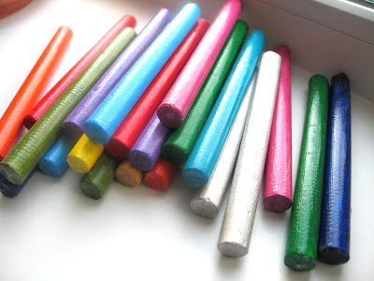
«Колобубики»
Мы долго думали как их назвать. Звоночки? Трезвончики? Бубенчики? И решил назвать их колобубики. Наверное, потому, что есть в них и колокольчики и бубенчики.
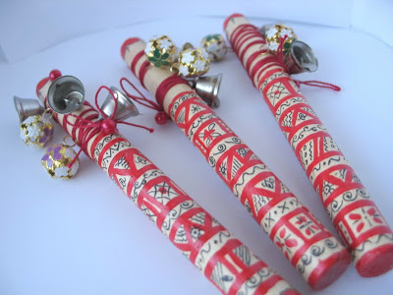
Основа - берёзовая палочка (15см длиной и 1,5см в диаметре). Мезенская роспись (акриловые краски + чёрная гелевая ручка + лак).
«Клависы»
Клависы или "ритмические палочки" 15см длиной и 1,5см в диаметре, берёзовые. Раскрашивают их акриловыми красками и покрывают лаком. Клавесами можно озвучивать стихи, ударяя в ритм.

